Pielikums Nr.5
Cenu aptaujas nolikumam
“Daudzdzīvokļu dzīvojamās mājas
Helēnas ielā 28, Alūksnē, Alūksnes
novadā, tehniskās apsekošanas
atzinuma un energoaudita izstrāde”
Identifikācijas Nr. ALNA/2023/13

Darba uzdevums
energoaudita izstrādei daudzdzīvokļu dzīvojamai mājai
Helēnas ielā 28, Alūksnē, Alūksnes novadā

Nr.  p.k. | Priekšmets | Nosacījumi
1. | Līguma priekšmets | Daudzdzīvokļu dzīvojamās mājas Helēnas ielā 28, Alūksnē, Alūksnes novada, energoaudita sagatavošana
2. | Būves raksturojums | 1122-triju vai vairāku dzīvokļu māja  Būves kadastra apzīmējums 3601 013 2420 001.
3. | Darba uzdevuma mērķis | Noskaidrot dzīvojamās ēkas siltuma zuduma vietas, siltumenerģijas patēriņu un nepieciešamos darbus ēkas energoefektivitātes paaugstināšanai.  Energoaudits tiks sniegts programmā, kas apstiprināta ar Ministru kabineta 2022.gada 14.jūlija noteikumiem Nr.460 “Eiropas Savienības Atveseļošanas un noturības mehānisma plāna 1.2. reformu un investīciju virziena "Energoefektivitātes uzlabošana" 1.2.1.1.i. investīcijas "Daudzdzīvokļu māju energoefektivitātes uzlabošana un pāreja uz atjaunojamo energoresursu tehnoloģiju izmantošanu" īstenošanas noteikumi”
4. | Normatīvi | Energoaudits un tā pielikumi jāsagatavo atbilstoši Ēku energoefektivitātes likuma un Ministru kabineta 2021.gada 8.aprīļa noteikumu Nr.222 ”Ēku energoefektivitātes aprēķina metodes un ēku energosertifikācijas noteikumi” prasībām, kā arī, ņemot vērā Altum metodiskos materiālus.
5. | Veicamie darbi | Veikt ēkas energoauditu, sagatavot atbilstoši normatīvajiem aktiem noteikto dokumentāciju tādā apjomā un kvalitātē, lai Pasūtītājs tos varētu izmantot ēkas atjaunošanas dokumentācijas sagatavošanai un darbu veikšanai (iesniegt pārskatus Altum, rīkot iepirkumu procedūras u.tml.).
6. | Dokumenti | Neatkarīga eksperta ēku energoefektivitātes jomā (energoauditoram) jāizstrādā un Pasūtītājam jāiesniedz:  Ēkas energoaudits (ēkas energosertifikāts);  Pārskats par ekonomiski pamatotiem energoefektivitāti uzlabojošiem pasākumiem, kuru īstenošanas izmaksas ir rentablas paredzamajā (plānotajā) kalpošanas laikā.  Pārskats par ēkas energoaudita aprēķinos izmantotajām ievaddatu vērtībām;  Pārskats par enerģijas bāzes līniju un ietaupījumiem.
7. | Būves izvietojuma shēma | 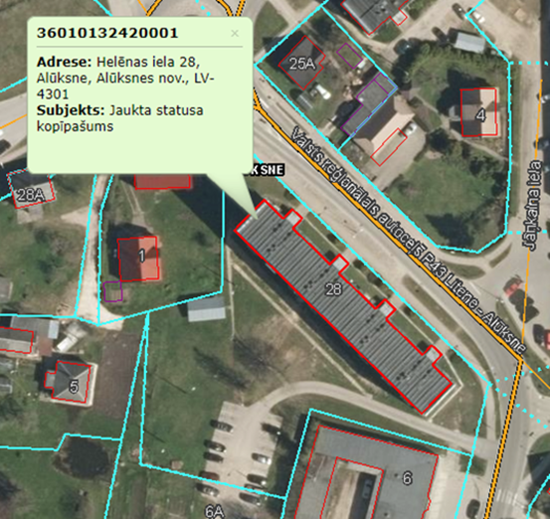
8. | Būvspeciālista kvalifikācija | Neatkarīga eksperta kompetences prasības. Neatkarīgs eksperts ir tiesīgs noteikt ekspluatējamas ēkas vai tās daļas energoefektivitāti un izsniegt ēkas energosertifikātu vai noteikt projektējamas, rekonstruējamas vai renovējamas ēkas vai tās daļas plānoto energoefektivitāti un izsniegt ēkas pagaidu energosertifikātu, ja tā kvalifikācija atbilst Ministru kabineta 2018.gada 21.augusta noteikumu Nr. 531 ”Noteikumi par neatkarīgu ekspertu kompetences novērtēšanu un profesionālās darbības uzraudzību ēku energoefektivitātes jomā” prasībām. Neatkarīgā eksperta sertifikāts ir reģistrēts Būvniecības informācijas sistēmas Neatkarīgu ekspertu reģistrā. Sertifikāta darbība nav apturēta, anulēta vai atzīta par nederīgu.
9. | Termiņš | Energoaudits un ar to saistītā informācija iesniedzama Pasūtītājam 2 (divu) mēnešu laikā no līguma spēkā stāšanās dienas.
10. | Piedāvājuma apjoms | Finanšu piedāvājumā iekļaujamas visas ar Darba uzdevumā  noteikto prasību izpildi saistītās izmaksas, tajā skaitā visi nodokļi,  nodevas, visas personāla izmaksas, kā arī visas ar to netieši saistītās  izmaksas (t.sk. transporta pakalpojumi u.c.).
11. | Energoaudita nodošana Pasūtītājam | Energoaudits un ar to saistītā informācija jāiesniedz:  Divos izdrukātos eksemplāros ar visiem pielikumiem;  USB datu nesējā DWG, WORD formātos ar visiem pielikumiem vai jānosūta uz e-pastu info@aluksnesnami.lv .  Energoaudits jāievieto Būvniecības informācijas sistēmā.

